**ЗАВДАННЯ.**

**Вивчити і законспектувати наданий матеріал.**

**Лекція. Шорсткість поверхні .**

(частина друга)

**Правила позначення шорсткості поверхонь на кресленнях**

Вимоги до шорсткості поверхні встановлюють без урахування дефектів поверхонь (подряпини, раковини і т. п.). Якщо у цьому виникає необхідність, їх указують окремо.

Згідно з ГОСТом 2789-73, шорсткість поверхонь позначають на машинобудівних кресленнях за певною структурою (рис. 1).

**Знак повинен дотикатися вершиною (гострим кутом) до контуру поверхні виробу або виносної лінії.** Полка знаку може бути відсутня, якщо не вказуються пункти 4, 5 або 6.

Нове позначення введено відповідно до змін, які були прийняті Міжнародною радою зі стандартизації, метрології і сертифікації у 2002 році (за ухвалення проголосували національні органи Вірменії, України, Молдови, Казахстану, Таджикистану, Росії, Білорусії, Киргизії, Узбекистану). В Україні нове позначення введено в 2005 07-01 (рис.2).

У разі підвищених вимог до шорсткості та якості обробки поверхонь встановлюються додаткові вимоги до **напрямку нерівностей**. На кресленнях умовні позначення напрямку нерівностей (ГОСТ 2.309-73) за потреби позначають спеціальними знаками (табл. 2).

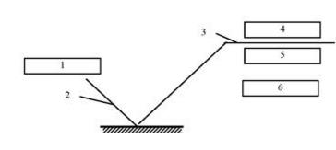

Рис. 1. Позначення шорсткості згідно з ГОСТом 2789-73:

1 - параметр (параметри) шорсткості; 2 - знак шорсткості; 3 - полка знаку шорсткості; 4 - вид обробки поверхні та (або) інші додаткові вказівки; 5 - базова довжина згідно з ГОСТом 2789-73; 6 - умовне позначення напрямку нерівностей.

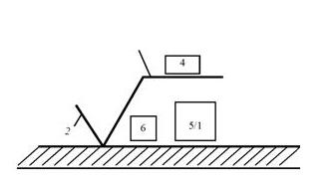

Рис. 2. Позначення шорсткості згідно зі змінами 2005-07-01:

1 - параметр (параметри) шорсткості; 2 - знак шорсткості; 3 - полка знаку шорсткості; 4 - вид обробки поверхні та (або) інші додаткові вказівки; 5 - базова довжина згідно з ГОСТом 2789-73; 6 - умовне позначення напрямку нерівностей.

Залежно від методу обробки шорсткість позначається одним із трьох знаків, що наведені в таблиці 1.

Таблиця 1. Знаки позначення шорсткості.

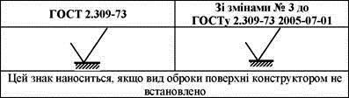

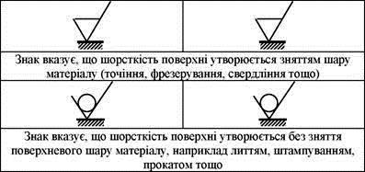

Таблиця 2. Напрями нерівностей та їх позначення згідно з ГОСТом 2.309-7.

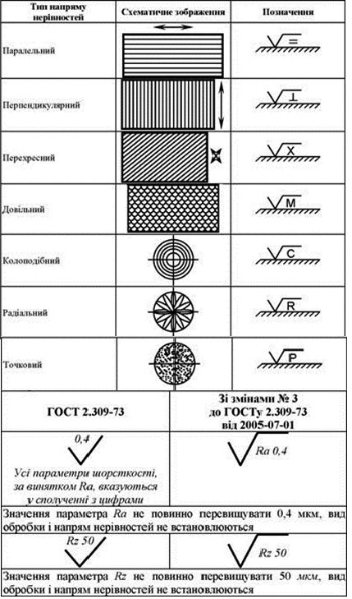

Базову довжину в позначенні шорсткості поверхні не вказують, якщо визначення значень параметрів Ra і Rz повинно проводитися в межах базової довжини, що відповідає вищевказаним значенням.

**Приклади позначення шорсткості.**

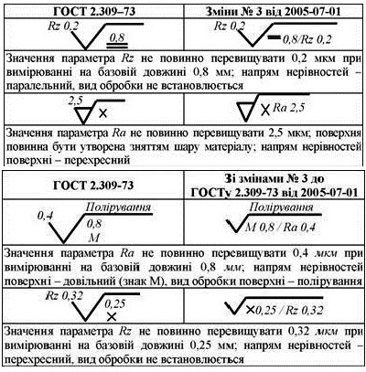

Позначення шорсткості, яка є однаковою для частини поверхонь виробу і не вказана на них, може бути поміщене в правому верхньому кутку креслення разом із умовним позначенням. Це означає, що всі поверхні, на зображення яких не нанесено позначення шорсткості, повинні мати шорсткість, указану перед умовним позначенням. Розміри знаку, взятого в дужки, повинні дорівнювати розмірам знаків, нанесених на зображенні.

**Приклади позначення однакової шорсткості поверхонь у правому верхньому кутку креслення.**

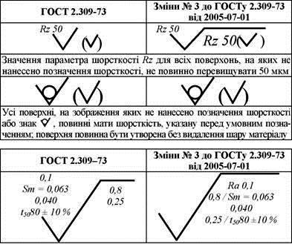

**Приклади розміщення позначення шорсткості на лініях контуру деталі, виносних лініях, на поличках ліній-виносок, а якщо не вистачає місця, допускається розміщення позначень на розмірних лініях або на їх продовження.**

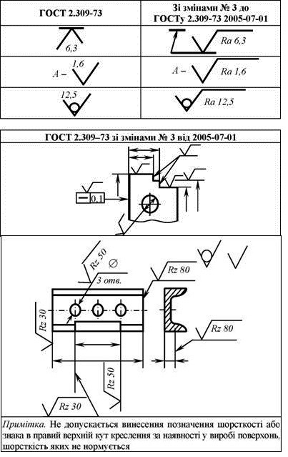

**Основні правила та рекомендації з призначення вимог до шорсткості поверхонь деталей такі:**

**-** всі поверхні виробу повинні мати нормовані параметри шорсткості;

- норми шорсткості добирають, виходячи з функціонального призначення поверхонь ( в яких умовах вони працюють);

- спочатку ставлять вимоги до найвідповідальніших поверхонь виробу;

- потім до поверхонь, які не обробляють за допомогою зняття стружки (литтям, тиском, тощо);

- останніми проставляють вимоги до поверхонь, які обробляють за допомогою зняття стружки, але які не повинні відповідати підвищеним вимогам ( частот їх норми точності проставляють за допомогою спільного позначення у верхньому правому куті креслення).

На рис. 3 приведено приклад креслення валу з нанесеними необхідними позначеннями полів допусків на розміри, відхилення форми поверхонь та їх взаємного розміщення, шорсткості поверхонь та ін.

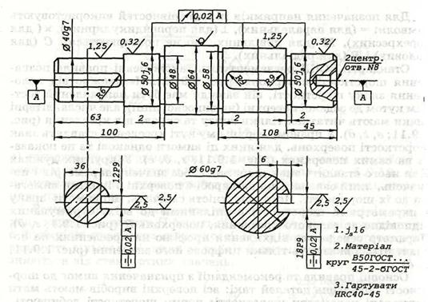

Рис. 3. Приклад оформлення робочого креслення валу редуктора